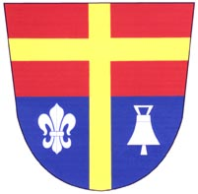 | OBEC TRSTĚNICE
 | 569 57 Trstěnice 238
 | tel./fax.:461 634 171  mobil: 736629801 |  |  | IČO: 00277509
 | e-mail: obec@trstenice.cz |  |  | bankovní spojení: ČS Svitavy
 | http://www.trstenice.cz |  |  | 1283359359/0800
Věc: Prodej pozemků.

Obec Trstěnice hodlá prodat tyto pozemky:
378/109 ost.plocha o výměře 117 m², 378/113 ost. plocha o výměře 285 m², 378/117 ost. plocha o výměře 12 m², 378/114 ost. plocha o výměře 142 m², 378/112 ost. plocha o výměře 47 m², 378/115 ost. plocha o výměře 22 m².

Bližší informace na OÚ Trstěnice.

Jan Sigl starosta obce

V Trstěnici dne 6.9.2012

Vyvěšeno dne 6.9.2012 Svěšeno dne:

